Квест-игра
по финансовой грамотности
«Как Лисица Зайчишку обманула»
для детей старшей группы

Воспитатель: Умаргазина М.С.

г. Орск

Технологическая карта

Цель | Дать детям представление об основных понятиях рыночной экономики современного общества с помощью игровой деятельности.
Задачи | 1. Воспитывать чувство сопереживания, учить заступаться за слабых, бороться с несправедливостью;  2. Познакомить детей с новыми понятиями, наглядно показать, как ими пользоваться на практике;  3. Познакомить детей с обязательными и необязательными семейными тратами;  4. Воспитывать у дошкольников чувство нематериальной ценности;  5. Сформировать навыки командной работы;
Форма занятия | Квест-игра
Время занятия | 25-30 минут
Демонстрационный материал | Сундучок за 6 замками с деньгами для Зайчишки и угощением для детей. Коробка с надписью: «Семейный бюджет». Картинки «Доходы» и «Расходы». Задача (слайд) и решение (слайд) – продукты, оплата за сад и жилье, одежда, игрушки, развлечение и лечение. Картинки – можно купить и нельзя
Раздаточный материал | Разрезные картинки по теме – финансы (на 2 детей одна картинка).  Листочки размером с купюру и карандаши цветные.
Предварительная работа | Подготовка атрибутики, знакомство детей с понятиями зарплата, бюджет, доходы, расходы, банк, деньги, мошенничество. Сюжетно – ролевая игра «Магазин».
Методы и методические рекомендации | Наглядно-практические, игровые, словесные. Дети учатся работать в команде и индивидуально. Сопереживать, искать решение, думать. Для этого необходимо только направлять действия, а не диктовать рамки

Содержание игры

Игра состоит из двух основных этапов: театрализованного представления и заданий квеста. Группа детей представляет собой единую команду. Столы сдвинуты так, чтобы все были едины и в одинаковых условиях, могли совещаться между собой. Лучше группу делить на 2 подгруппы, и с каждой провести игру. По каждому заданию дети рассматривают вещи, помогают Зайчишке, воспитатель ведет аккуратную направляющую работу.
Театрализованное представление. Сказка «Как Лисица Зайчишку обманула»
По поляне скачет радостный Зайчишка. На встречу ему выбегает Лисица. Зайчишка останавливается и совершенно бесстрашно заговаривает с незнакомкой. А Лисице только того и надо.
Зайчишка: Здравствуйте, тетя. А вы кто? Как вас зовут?
Лисица: Здравствуй, милый. Я самая красивая и самая добрая жительница этого леса Лисица. Хожу, прогуливаюсь, смотрю, как лесные жители поживают. А ты кто?
З: А я Зайчишка, бегу в магазин, мне мама Зайчиха дала деньги, чтобы я себе купил все, что захотел!
У Лисицы загорелись глаза, он радуется.
Л: Зайчишка, а пошли, я тебя провожу. Ведь ты такой маленький, такой хорошенький, такой добренький. А давай я твои денежки понесу, они, наверное, такие тяжелые??
Зайчишка, не ожидая подвоха, отдает деньги Лисице. Лисица, обрадовшись, прячет деньги, и говорит «волшебные» слова:
Л: Крамбу-чамбу ррррр! Ой, а твои деньги куда-то исчезли!!!!
З: (начинает плакать) Тетя Лисицаааа, Отдайте мои денежкииии, я себе морковочкуууу хотел купииить!!
Л: У меня нет твоих денег, и вообще, кыш отсюда, пока я тебя не съела! (пугает его)
Тут входит воспитатель в группу.
Воспитатель: Зайчишка, ты почему плачешь? Детки, почему Зайчишка плачет? (дети рассказывают) Это правда Лисица?
Л: Нет, ничего не знаю, ничего не видела. (отворачивается, поджав руки)
В: Отдай деньги Зайчишке!
Л: Они исчезли. Я их заколдовала. И теперь они за шестью замками в этом сундуке. Если вы и ваши детки пройдут и решат все мои задания, то тогда так и быть, расколдуете ваши денежки!
В: Ребята, мы поможем Зайчишке? (ответы детей) Тогда мы готовы!

Задания игры.
Л: Для того, чтобы сорвать первый замок с сундучка, вам необходимо отгадать загадки. А загадки не простые, самые, что ни на есть, денежные!
***
Будут целыми, как в танке,
Сбереженья ваши в ...(банке)
***
Из какого аппарата
Выдаётся нам зарплата? (банкомат)
***
И врачу, и акробату
Выдают за труд ... (зарплату)
***
За сметану, хлеб и сыр
В кассе чек пробьёт ...(кассир, продавец)
***
Чтоб хранить свои доходы
На карманные расходы,
Хрюшка требуется мне,
Та, что с дыркой на спине. (копилка)
***
Эта резвая купчиха
Поступает очень лихо!
В телевизор залезает
И товары предлагает:
От компьютеров до хлама.
Имя у нее ...(реклама)
Л: Ну вот вы и сорвали первый замок. Взамен я вам даю такой предмет – это семейный бюджет! Чтобы пройти дальше, вам надо сначала разобраться с этим предметом! (вручает коробку воспитателю и смеясь, отходит)
В: (вертит в руках коробку) Ребята, что же с этим бюджетом делать? (дети предлагают варианты – пока не попадется вариант «открыть»). Давайте откроем, тут две картинки. Что на них? Смотрите, это доходы и расходы. Вам нужно выбрать верный вариант! (Наглядно показываем, что доходы – это поступления в семейный бюджет, расходы – это траты из семейного бюджета)
Дети: Доходы – это деньги, которые поступают в семейный бюджет, а расходы – это деньги, которые используются на покупки!
Л: Ох, ну все-то вы умеете! Разобрались с этим заданием! Сорвали второй замок, но там их еще о-го-го сколько! Вот вам следующее: самая настоящая задача!
В: В Лесу живет семья Ёжиковых. Мама Ежиха, папа Ёж и сын Ежонок. Мама и папа получили зарплату. Сын ходит в лесной садик. Как им потратить их семейный бюджет? Чтобы сорвать третий замок, ребята, надо найти все правильные ответы!
(ответы детей, по мере угадывания, появляются картинки с правильными ответами)
Л: Ох вы, какие нехорошие дети!!! Сорвали и третий замок! Но сейчас вам ни за что не расколдовать четвертый замок!
В: Ребята, теперь у нас очень сложное задание. Наша игра называется «Все ли можно купить?» Сейчас вы все встанете со своих мест, и на предложенные картинки будете подпрыгивать, если можно купить, и прятаться – присаживаться, если нельзя! (картинки, реакция детей)
Л: Вы же почти проиграли!!! Я была уверена, что вы не сможете сорвать замок! Но смотрите, с каждым разом задания все труднее и труднее! Если вы не соберете картинки – пароли, и не отгадаете, что это, то вам ни за что не выиграть!
В, дети и З: Мы справимся! Давай свои картинки! (на двоих детей по одной разрезанной картинке, кто собрал, отвечает, что это)
Л: И пятый замок сорвали, остался последний!
В: А вы знаете, почему Лисица так нас боится? Потому что она самая настоящая мошенница! Финансовая мошенница, которая обманула бедного Зайчишку, отобрала его деньги не силой, а хитростью. А мы честные ребята, и деньги будем зарабатывать честным трудом! Но пока мы еще маленькие, то можем свои деньги нарисовать. (рисуем деньги) и купим у Лисицы сундучок!
Л: (заходит, видит много денег у ребят) ОООО, как у вас много денежек! А вы что с ними делать хотите?
Д: Мы хотим купить у тебя сундучок, это наши честно нарисованные деньги!
Л: Ну хорошо, вы победили (срывает последний замок). Прости меня, Зайчишка! Я больше не буду! Держите ваш сундучок, вот твои деньги, а это вам, ребята! Я теперь продавец, а вы мои покупатели (покупают угощение).
В, Д: До свидания!

Приложения
Примерные образцы материалов. Педагоги самостоятельно выбирают подходящие предметы.
Костюмы зайца и лисы
Сундучок за 6 замками с деньгами для Зайчишки и угощением для детей
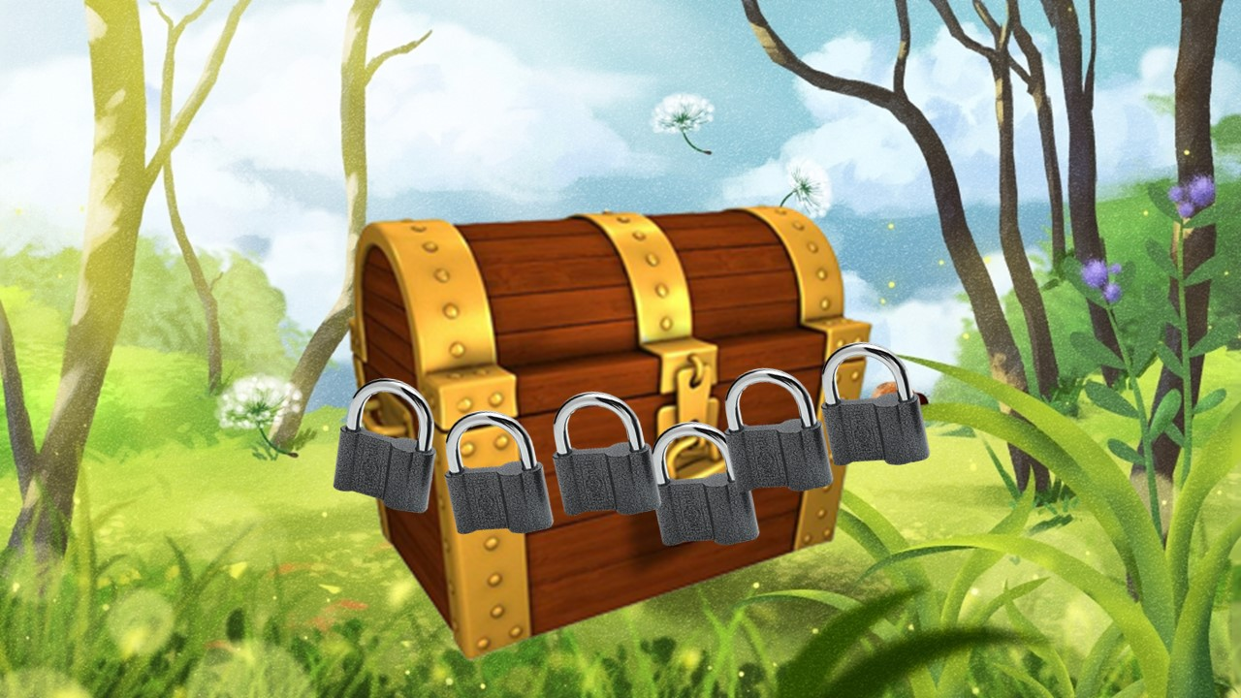

Коробка с надписью «Семейный бюджет» и картинки «Доходы» и «Расходы»
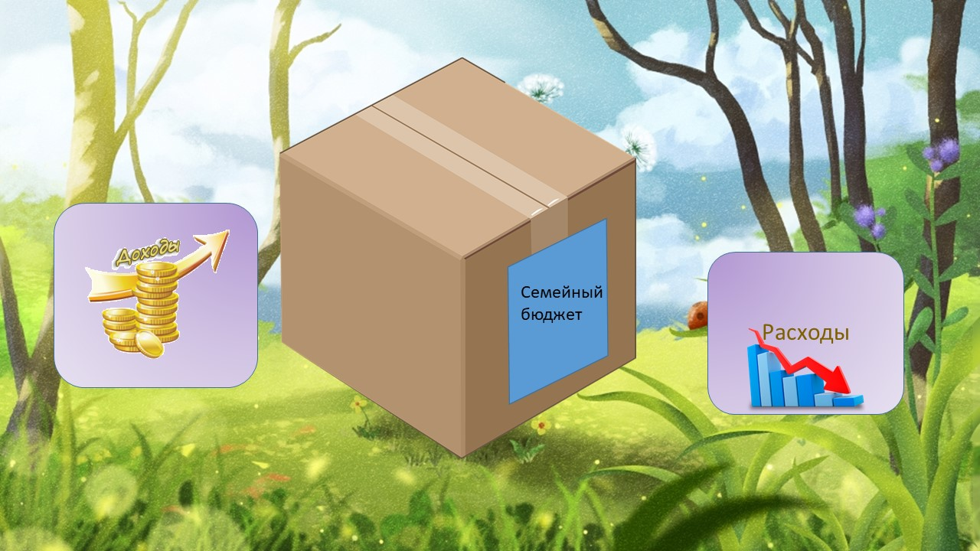

Задача (слайд) и решение (слайд) – продукты, оплата за сад и жилье, одежда, игрушки, развлечение и лечение.
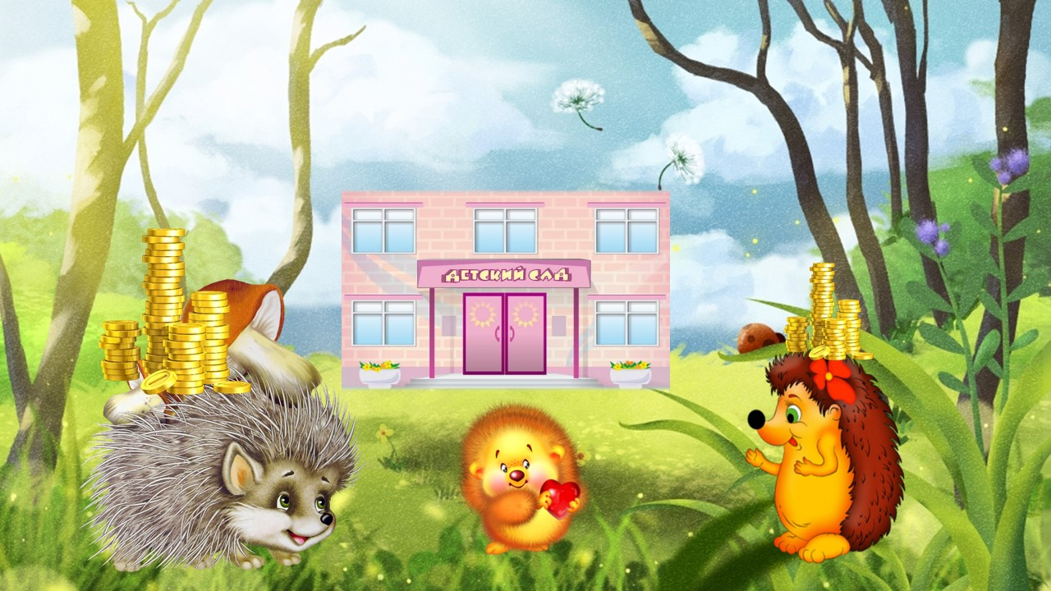

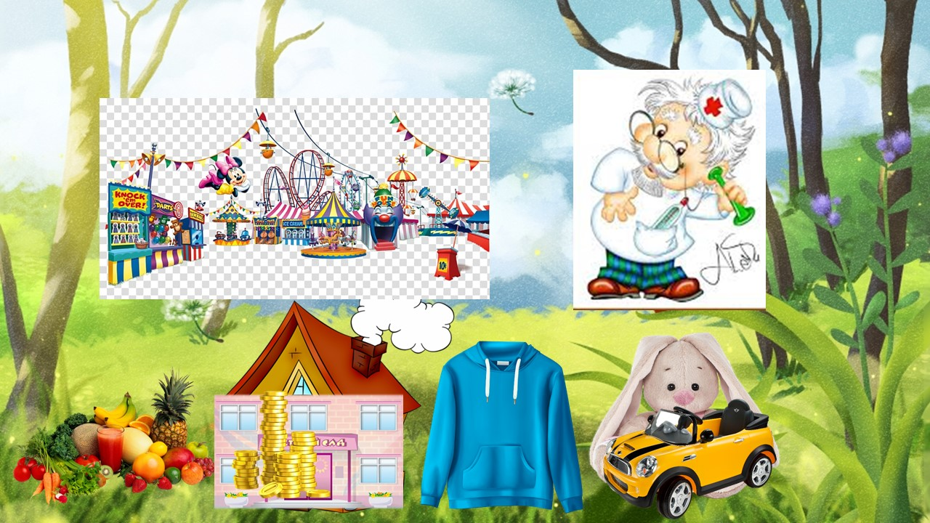

Картинка – нельзя купить
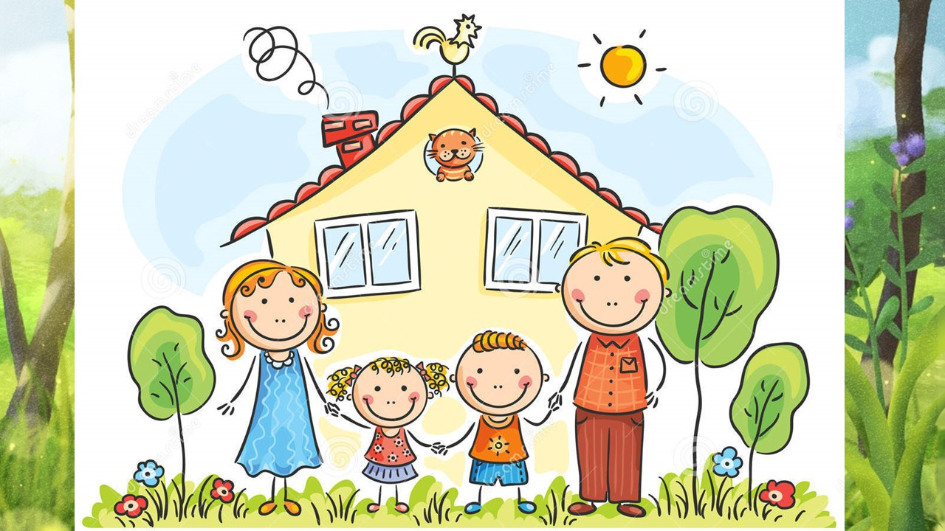

Разрезные картинки по теме – финансы (на 2 детей одна картинка)
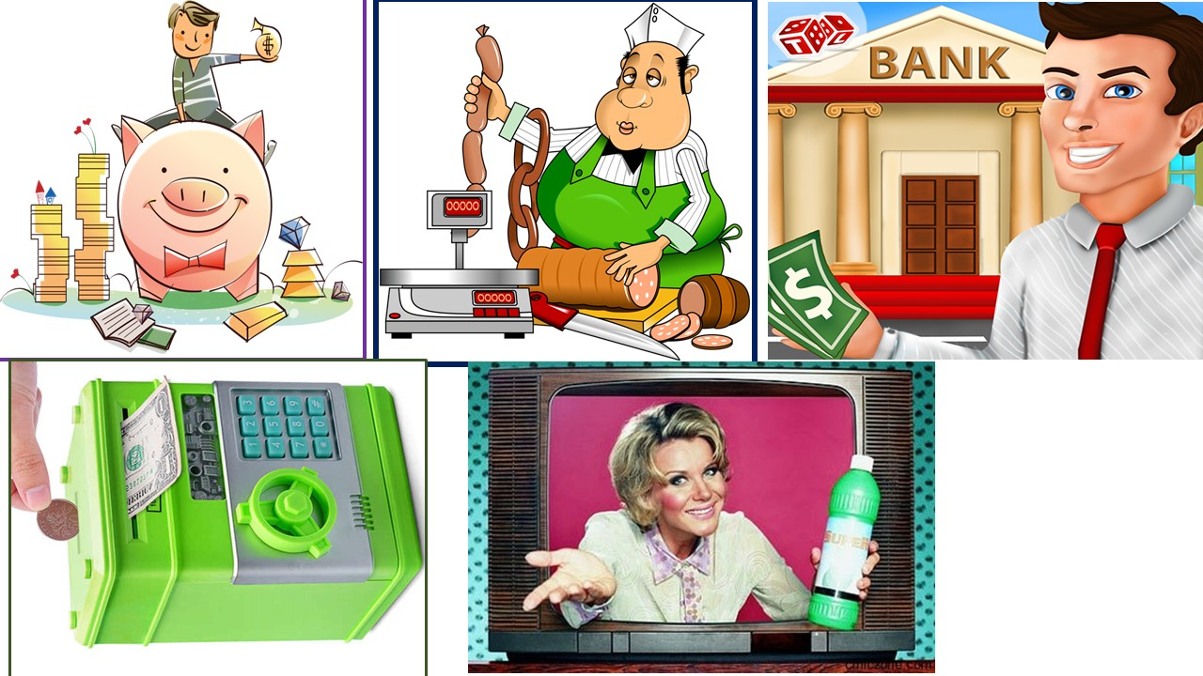

Листочки размером с купюру и карандаши цветные

